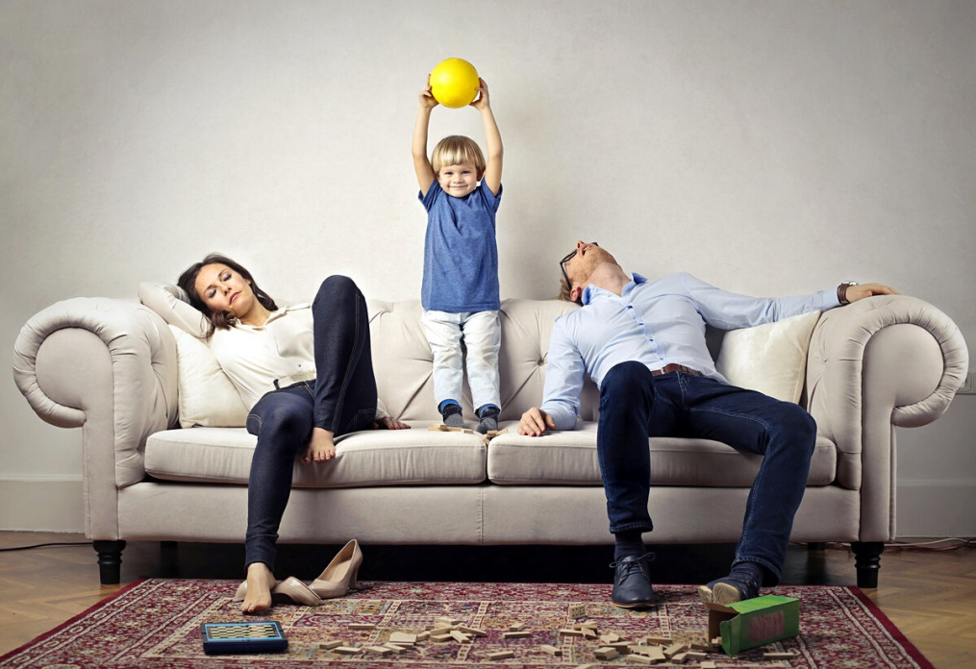
ВО ЧТО ПОИГРАТЬ С ДЕТЬМИ, ЕСЛИ ВЫ УСТАЛИ И ВООБЩЕ НЕ ХОТИТЕ ИГРАТЬ

1.СПА-САЛОН. Когда я прихожу с работы, и у меня отваливаются руки-ноги и отказывает думать голова, я честно говорю девочкам, что жутко устала. И мечтательно добавляю: «вот бы поиграть в спа-салон…». И они с радостным визгом наперегонки устраивают мне счастливый вечер: достают мою косметику, массажеры, маленькие полотенца, заколочки - все, как в настоящем салоне. Мне надо только лечь и принять свою "участь": полежать под маской из полотенца, потерпеть массаж, заплетание красивых кос, смириться с татуажем рук и ног косметическим карандашом, довериться девочкам в искусстве макияжа. Буквально полчаса такой игры и все счастливы: девочки поиграли с мамой, пощебетали в ролях спа-мастеров, а я даже успела отдохнуть! Остается только принять душ и быстро сообразить ужин. Иногда сначала готовлю ужин, чтобы немного побыть в образе, созданном девочками. Они счастливы!
Девочкам 4 и 6 лет, а косметика для спа-салона лежит в отдельной косметичке: там нет лаков (ни для ногтей, ни для волос) и туши для глаз, все остальное есть - много-много помад в остатках, теней, которыми не пользуюсь на работу, карандашей, спонжей, уходовых кремов… Этого хватает для девчачьего счастья. Сами девочки моей косметикой не пользуются, это табу, наверное, еще и поэтому они так любят играть с ней. Для них же есть специальная детская косметика. (- Алина М.)
2. МАВЗОЛЕЙ. Обожаю играть в мавзолей! Надо просто лечь и сказать детям, что ты Ленин, а они - почетный караул. Мальчишки маршируют вокруг тебя, а дочка продает куклам билеты и показывает им спящего папу. Да, я засыпаю, когда играю в эту игру. Моя любимая! ( Григорий Н.)
3. ТАТУ-САЛОН. Если на следующий день не нужно идти на работу, то вечером можно поиграть в тату-салон. Это как спа-салон, только папы тоже могут играть. «Приходишь» в салон к тату-мастеру и просишь «набить» тебе единорога, например, на левой ноге. Ну или доверяешься вкусу мастера. Садишься в кресло, закатываешь штанины или рукава вверх и смотришь себе телевизор, пока дети рисуют тебе всякие картины. Рисовать только надо смывающимися маркерами. Проверьте заранее, чтобы среди них не затесались перманентные. (Алина М.)
4. ЛЕНИВЫЕ ПРЯТКИ. Получается игра только с маленькими детьми лет до пяти. Правила такие: вы готовите себе кофе и предлагаете поиграть в прятки. Говорите, что будете считать, например, до… двухсот! Считаете, можно невпопад. Ребенок прячется, а вы потом «идете» его искать. На самом деле сидите дальше и пьете свой кофе, но при этом громко приговариваете: «Да куда же ты спрятался? Ну надо же - не могу тебя найти! Вот какой хитрюга! И здесь тебя нет!». ( Анастасия М.)
5. УГАДАЙ ГРУЗ. Отличный вариант для уставших пап и мам. Простая лежачая игра. Располагайтесь поудобнее на диване, животом вниз, закройте глаза и ждите, что ребенок принесет вам на спину или попу. А вы должны будете угадать, что же лежит у вас на спине. Говорите побольше веселых нелепостей, чтобы детям было повеселее носить разные вещи. Если вещь стоит на попе, после угадывания смешно ее скиньте. Главное правило - вещи должны быть из безопасной зоны. Проверьте заранее, что вы убрали подальше утюг и кастрюли с плиты. (Стас И.)
6. ТЕЛЕСНАЯ «МОЛЧАНКА». Нужно лечь и лежать неподвижно на счет «три». Кто дольше всех не будет шевелиться, тот и выиграл. Зато при такой молчанке можно разговаривать. Но можно включить полную молчанку! Хорошо играть перед сном, наверняка кто-то из детей быстрее заснет при такой игре. ( Наталья М.)
7. ОЧЕНЬ БОЛЬНОЙ ПАЦИЕНТ. Врач изучает очень больного пациента. Такого больного, что тот не может двигаться, может только лежать. И еле говорит. Проводит осмотр, слушает, делает уколы игрушечным шприцем. Если детей двое, вместе обсуждают как лечить. (Ангелина Р.)
8. МАМА/ПАПА-НИНДЗЯ. Вы садитесь в кресло и закрываете глаза. А дети пытаются мимо вас пройти тихо-тихо. Если вы слышите звуки, когда они пытаются пройти мимо вас, отправляете ребенка на стартовую линию. Так можно играть, пока не надоест, а родителю можно даже не шевелиться. Только глаза открывать-закрывать. ( Ольга И.)
9. ПИСЬМЕНА НА СПИНЕ. Лягте поудобнее на живот, ребенок пусть сядет вам на спину пониже и начнет рисовать на вашей спине разные фигуры, буквы, простые рисунки. Рисовать надо пальчиком. Вам нужно всего лишь угадать, что рисует ребенок. Заодно получаете приятный массаж. (Анна А.)
Составила педагог-психолог Тимофеева М.В. на основе материалов интернет-ресурсов.

